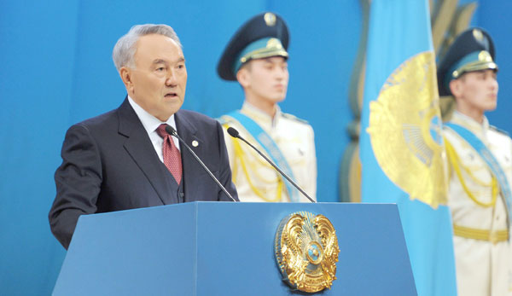 | «Мен 2050 жылғы Қазақстан – жалпыға ортақ еңбек қоғамы екеніне сенімдімін. Ол – барлығы да адам игілігі үшін жасалатын, экономикасы мықты мемлекет. Білім беру саласы да, денсаулық сақтау саласы да үздік. Бейбітшілік пен тыныштық салтанат құрған. Азаматтары еркін және тең құқықты, ал билігі әділ. Онда заң үстемдік етеді».  Н.Ә.Назарбаев

29 октября кафедрой Ассамблеи народа Казахстана был организован для ППС и магистрантов круглый стол по разъяснению приоритетов Послания Президента Н.А.Назарбаева народу Казахстана «Казахстанский путь-2050: Единая цель, единые интересы, единое будущее» и пропаганде национальной идеи «Мәнгілік ел». В рамках круглого стола библиотекой была организована выставка литературы. | 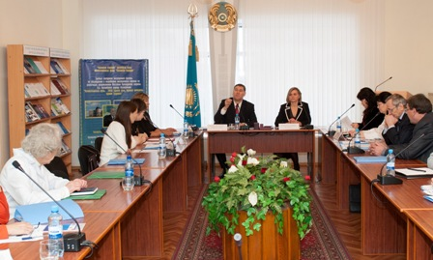

СПИСОК ЛИТЕРАТУРЫ:

- Абжалелова Ш.Р. Основные факторы и предпосылки индустриально-инновационного развития экономики Казахстана [Текст] / Абжалелова Ш.Р. // Аль-Пари. - 2013. - №3.- С. 10-13.
- Болотов С. Казахстан-2050: зеленый свет для экономики [Текст] / Болотов С // Байтерек. - 2013. - №3.- С. 4-5.
- Внешнеполитические инициативы Президента Республики Казахстан Н.А. Назарбаева [Текст]: историко-документальное исследование. - Алматы: Қазақ энциклопедиясы, 2010. - 384 с.
- Изотов М. Слагаемые инновационного прорыва [Текст] / Изотов М. // Мысль. - 2014. - №1.-С. 4-8.
- Қазақстан Республикасы: саяси жаңғыру = Республика Казахстан: политическая модернизация: сборник выступлений и статей / Под общ. ред. Сығаңғали А. - Алматы: Таймас, 2008. - 192 б.
- Қазақстан Республикасының Президенті - Елбасы Н.Ә. Назарбаевтың Қазақстан халқына жолдауы "Қазақстан-2050" қалыптасқан мемлекеттің жаңа саяси бағыты" 2012 жыл, 14 желтоқсан [Text]. - Петропавл: Типография, 2012. - 174 б.
- Казахстанский путь-2050: коллективная монография. Кн.1: Экономика Казахстана в ХХІ веке / ред. Б. К. Султанов. - АЛМАТЫ: КИСИ при Президенте РК, 2014. - 244 с.
- Казахстанский путь-2050: коллективная монография. Кн.2: Общественно-политическое и социальное развитие / ред. Б. К. Султанов. - АЛМАТЫ: КИСИ при Президенте РК, 2014. - 151 с.
- Казахстанский путь-2050: коллективная монография. Кн.3: Последовательная и предсказуемая внешняя политика / ред. Б. К. Султанов. - АЛМАТЫ: КИСИ при Президенте РК, 2014. - 303 с.
- Киринициянов, Ю. И. Евразийское партнерство. Идеи. Мнения. Предложения [Текст] / Ю. И. Киринициянов. - Алматы: КИСИ при Президенте РК, 2014. - 332 с.
- Концепция внешней политики Республики Казахстан на 2014-2020 годы и задачи по её реализации: материалы круглого стола = Қазақстан Республикасы сыртқы саясатының 2014-2020 жылдарға арналған тұжырымдамасы және оның жүзеге асуының міндеттері: Дөнгелек үстел материалдары. - Алматы: КИСИ при Президенте РК, 2014. - 160 с.
- Кошанов А. Индустриально-инновационные вызовы глобализации [Текст] / Кошанов А // Мысль. - 2012. - №9.- С. 38-43
- Лидер и независимость [Text] / сост. М. Б. Касымбеков. - Алматы: Қазақ энциклопедиясы, 2010. - 200 с. : фот.
- Матаева А. От " зеленой экономики" к "энергии будущего" [Текст] : беседа с председателем правления АО "НК" Астана ЭКСПО - 2017" Талгатом Ермегияновым / Матаева А. // Астана. - 2013. - №2-3.- С. 94-98.
- Назарбаев, Н. А. Глобальная энергоэкологическая стратегия устойчивого развития в ХХІ веке [Text] / Н. А. Назарбаев. - М.: Экономика, 2011. - 194 с.
- Назарбаев, Н. А. Қазақстан жолы [Текст] / Н. А. Назарбаев. - Астана, 2007. - 372 б.
- Назарбаев, Н. А. Созидая будущее: Президент Республики Казахстан о ключевых реформах в экономике и управлении (1997-2013гг.) [Текст] / Н. А. Назарбаев. - М.: Художественная литература, 2007. - 222 с.
- Назарбаев, Н. А. Стратегия трансформации общества и возрождения евразийской цивилизации [Text] / Н. А. Назарбаев. - М.: Экономика, 2000. - 543 с.
- Назарбаев, Н. А. Эпицентр мира [Text] / Н. А. Назарбаев. - Алматы: Атамұра, 2003. - 256 с.
- Назарбаев, Н. Ә. Ғаламдық қоғамдастықты түбегейлі жаңарту стратегиясы және өркениеттер серіктестігі [Текст] / Н. Назарбаев. - Астана: АРКО ЖШС, 2009. - 264 б.
- Нурсултан Назарбаев - новый Казахстан в новом мире: Сборник рефератов победителей областного конкурса [Текст]. - Петропавловск, 2007. - 235 с. : ил.
- Послание Президента Республики Казахстан - Лидера нации Н.А. Назарбаева народу Казахстана "Стратегия "Казахстан-2050": новый политический курс состоявшегося государства" (Астана, 14 декабря 2012 г.): материалы мероприятий, посвящённых обсуждению Послания Главы государства / ред. Б. К. Султанов. - АЛМАТЫ: КИСИ при Президенте РК, 2013. - 228 с.
- Послание президента Республики Казахстан Н.А. Назарбаева народу Казахстана. "Казахстанский путь-2050: единая цель, единые интересы, единое будущее": материалы научно-практической конференции, посвящённой обсуждению Послания Главы государства (4 февраля 2014 г.) = Қазақстан Республикасының Президенті Н.Ә. Назарбаевтың Қазақстан халқына жолдауы. "Қазақстан жолы-2050: Бір мақсат, бір мүдде, бір болашақ" : Елбасы Жолдауын талқылауға арналған ғылыми-тәжірибелік конференцияның материалдары (4 ақпан 2014ж.). - Алматы: КИСИ при Президенте РК, 2014.
- Сейтешев А. Индустриальное развитие страны [Текст] / Сейтешев А // Мысль. - 2013. - №2.- С. 2-6.
- Современный Казахстан: общественное мнение. - Алматы: КИСИ, 2011. - 156с.
- Состоявшийся Казахстан, устремлённый в будущее: материалы научно-практической конференции 10.12.2013 = Қалыптасқан Қазақстан - болашаққа ұмтылған ел: Ғылыми-тәжірибелік конференция материалдары. - Алматы: КИСИ при Президенте РК, 2014. - 128 с.
- Турсынов С. Казахстан: рывок в будущее: на пути демократического развития. – Калининград: Янтарный сказ, 2005. – 152с.
- Царева Н.А. Технологическая модернизация в аспекте индустриально-инновационного развития экономики Республики Казахстан [Текст] / Царева Н.А // Вестник КазНУ. Серия: экономическая. - 2012. - №2.- С. 19-23
- Чёрных, И. А. Казахстан в 2013 году: актуальные вопросы развития страны через призму общественного мнения [Текст] / И. А. Чёрных. - Алматы: КИСИ при Президенте РК, 2014. - 232 с.

